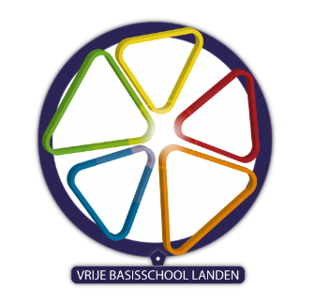 Uitnodiging Oudercontact

Landen, 14 mei 2021

Beste ouder,

Op maandag 31 mei 2021 en dinsdag 1 juni 2021 gaat ons laatste oudercontact door.   
Omwille van de extra maatregelen rond het corona-virus, zal dit contact digitaal doorgaan.

De leerkracht zou je graag spreken om de afgelopen periode met je te bespreken. Je dient dus zelf een **afspraak** te maken.

Via onderstaande Doodle-link kunnen jullie inschrijven voor het oudercontact. Je kiest een moment dat voor jou past.

[https://doodle.com/poll](https://doodle.com/poll/9s9biqhhv9ddgmfr?utm_source=poll&utm_medium=link)

(https://doodle.com/poll/9s9biqhhv9ddgmfr?utm_source=poll&utm_medium=link)

Later zal een link volgen om op de dag zelf deel te nemen aan het oudercontact.

Met vriendelijke groeten,

Het leerkrachtenteam en directie